normalización de tablas
Una empresa reconocida quiere una gestión de administración de base de datos. Lo que mas necesita es la normalización de esta, ya que todo el desarrollo de la base de datos esta terminado.
Tu como administrador y programador en base de datos te han contratado para que puedas normalizar la base de datos de las formas que sean posibles. Una vez las hayas normalizado debes realizar un esquema para representar como se relacionarían las tablas.
Los datos de las tablas son los siguientes:
Tabla general:
- Nombre
- Apellido
- ID
- Cargo
- Identificación
- Area de empresa
El administrador pueden dividir la información en sub tablas si es posible y reordenar los datos. Adicionalmente agregar una tabla la cual mostrara los datos en general.
No es necesario usar el gestor de base de datos ya que se debe de presentar en un esquema para que el equipo de la propia se encargue de implementarlo.

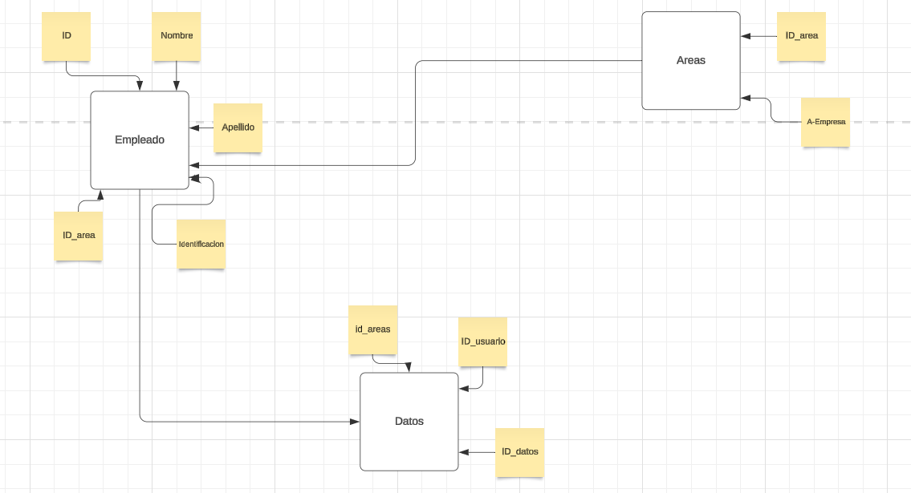
Solucion

